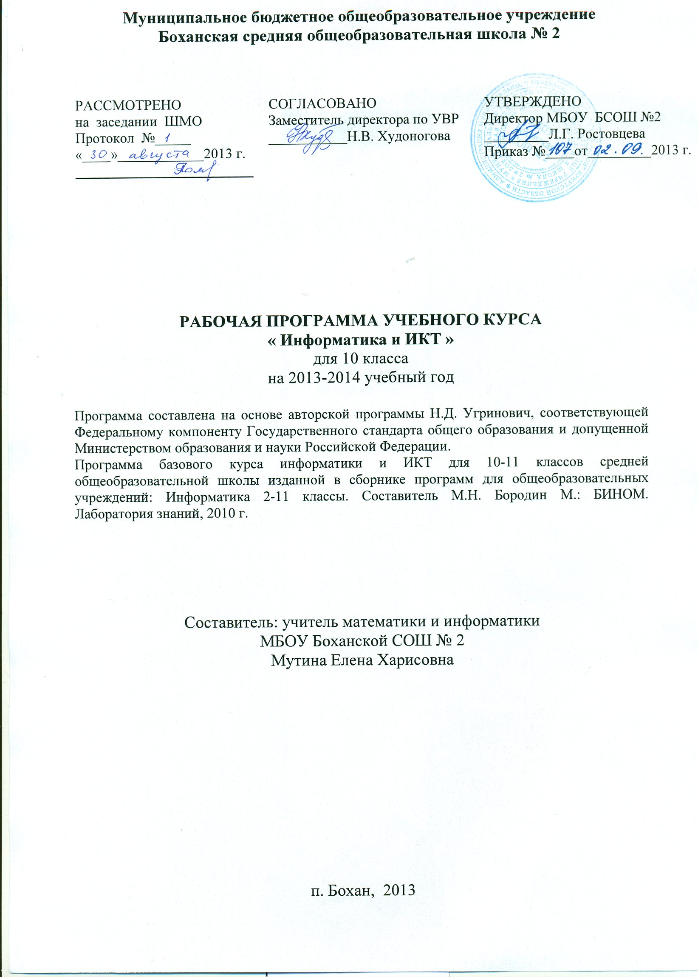
Пояснительная записка
Основной задачей курса является подготовка учащихся на уровне требований, предъявляемых образовательным стандартом среднего (полного) общего образования по информатике и информационным технологиям (2004 г.). Курс рассчитан на изучение в 10 классе общеобразовательной средней школы в течение 34 учебных недель в году объемом 34 учебных часа (из расчета 1 час в неделю).
Изучение курса ориентировано на использование учащимися учебников «Информатика и ИКТ. Базовый уровень» для 10 класса.
Настоящая рабочая программа составлена на основе Программы курса «Информатика и ИКТ» на профильном уровне, разработанной автором учебников Угриновичем Н.Д., содержание которой соответствует Примерной программе среднего (полного) общего образования по курсу «Информатика и ИКТ» на базовом уровне , рекомендованной Министерством образования и науки РФ.
Информатика – это наука о закономерностях протекания информационных процессов в системах различной природы, о методах, средствах и технологиях автоматизации информационных процессов.
Основными содержательными линиями в изучении данного предмета являются:
- информация и информационные процессы, информационные и коммуникационные технологии (ИКТ) как средства их автоматизации;
- математическое и компьютерное моделирование;
- основы информационного управления.
Программой предполагается проведение практикумов – больших практических работ, ориентированных на получение целостного содержательного результата, осмысленного и интересного для учащихся. Задача практикума – познакомить учащихся с основными видами широко используемых аппаратных и программных средств ИКТ. В рамках такого знакомства учащиеся выполняют соответствующие, представляющие для них смысл и интерес проекты, в том числе относящиеся к другим школьным предметам.
Изучение информатики и информационных технологий в старшей школе на базовом уровне направлено на достижение следующих целей:
- освоение системы базовых знаний, отражающих вклад информатики в формирование современной научной картины мира, роль информационных процессов в обществе, биологических и технических системах;
- овладение умениями применять, анализировать, преобразовывать информационные модели реальных объектов и процессов, используя при этом информационные и коммуникационные технологии (ИКТ), в том числе при изучении других школьных дисциплин;
- развитие познавательных интересов, интеллектуальных и творческих способностей путем освоения и использования методов информатики и средств ИКТ при изучении различных учебных предметов;
- воспитание ответственного отношения к соблюдению этических и правовых норм информационной деятельности;
- приобретение опыта использования информационных технологий в индивидуальной и коллективной учебной и познавательной, в том числе проектной деятельности.
Основная задача базового уровня старшей школы состоит в изучении общих закономерностей функционирования, создания и применения информационных систем, преимущественно автоматизированных.
С точки зрения содержания это позволяет развить основы системного видения мира, расширить возможности информационного моделирования, обеспечив тем самым значительное расширение и углубление межпредметных связей информатики с другими дисциплинами.
С точки зрения деятельности, это дает возможность сформировать методологию использования основных автоматизированных информационных систем в решении конкретных задач, связанных с анализом и представлением основных информационных процессов:
    - автоматизированные информационные системы (АИС) хранения массивов информации (системы управления базами данных, информационно-поисковые системы, геоинформационные системы);
    - АИС обработки информации (системное программное обеспечение, инструментальное программное обеспечение, автоматизированное рабочее место, офисные пакеты);
    - АИС передачи информации (сети, телекоммуникации);
    - АИС управления (системы автоматизированного управления, автоматизированные системы управления, операционная система как система управления компьютером).
С методической точки зрения в процессе преподавания следует обратить внимание на следующие моменты.
Информационные процессы не существуют сами по себе (как не существует движение само по себе, - всегда существует “носитель” этого движения), они всегда протекают в каких-либо системах. Осуществление информационных процессов в системах может быть целенаправленным или стихийным, организованным или хаотичным, детерминированным или стохастическим, но какую бы мы не рассматривали систему, в ней всегда присутствуют информационные процессы, и какой бы информационный процесс мы не рассматривали, он всегда реализуется в рамках какой-либо системы.
Одним из важнейших понятий курса информатики является понятие информационной модели. Оно является одним из основных понятий и в информационной деятельности. При работе с информацией мы всегда имеем дело либо с готовыми информационными моделями (выступаем в роли их наблюдателя), либо разрабатываем информационные модели. Алгоритм и программа - разные виды информационных моделей. Создание базы данных требует, прежде всего, определения модели представления данных. Формирование запроса к любой информационно-справочной системе - также относится к информационному моделированию. Изучение любых процессов, происходящих в компьютере, невозможно без построения и исследования соответствующей информационной модели.
Важно подчеркнуть деятельностный характер процесса моделирования. Информационное моделирование является не только объектом изучения в информатике, но и важнейшим способом познавательной, учебной и практической деятельности. Его также можно рассматривать как метод научного исследования и как самостоятельный вид деятельности.
Принципиально важным моментом является изучение информационных основ управления, которые является неотъемлемым компонентом курса информатики. В ней речь идет, прежде всего, об управлении в технических и социотехнических системах, хотя общие закономерности управления и самоуправления справедливы для систем различной природы. Управление также носит деятельностный характер, что и должно найти отражение в методике обучения.
Информационные технологии, которые изучаются в базовом уровне – это, прежде всего, автоматизированы информационные системы. Это связано с тем, что возможности информационных систем и технологий широко используются в производственной, управленческой и финансовой деятельности.
Обучение информатики в общеобразовательной школе целесообразно организовать "по спирали": первоначальное знакомство с понятиями всех изучаемых линий (модулей), затем на следующей ступени обучения изучение вопросов тех же модулей, но уже на качественно новой основе, более подробное, с включением некоторых новых понятий, относящихся к данному модулю и т.д. Таких “витков” в зависимости от количества учебных часов, отведенных под информатику в конкретной школе, может быть два или три. В базовом уровне старшей школы это позволяет перейти к более глубокому всестороннему изучению основных содержательных линий курса информатики основной школы. С другой стороны это дает возможность осуществить реальную профилизацию обучения в гуманитарной сфере.
Содержание курса

Информационные технологии (14 часов)
Информация и информационные процессы. Кодирование текстовой информации. Обработка текстовой информации. Компьютерные словари и системы компьютерного перевода текстов. Системы оптического распознавания документов. Кодирование графической информации. Растровая и векторная графика. Кодирование звуковой информации. Компьютерные презентации. Кодирование числовой информации. Системы счисления. Электронные таблицы. Построение диаграмм и графиков.
Практические работы:
- Кодировки русских букв
- Создание и форматирование документа.
- Перевод с помощью онлайновых словаря и переводчика.
- Сканирование «бумажного» и распознавание электронного текстового документа
- Кодирование графической информации
- Растровая и векторная графика.
- Создание флэш-анимации.
- Создание и редактирование оцифрованного звука.
- Разработка презентации
- Перевод чисел.
- Ссылки в электронных таблицах.
- Построение диаграмм различных типов.

Коммуникационные технологии (16 часов)
Компьютерные сети. Глобальная компьютерная сеть Интернет. Всемирная паутина. Электронная почта. Общение в Интернете. Файловые архивы. Радио, телевидение и Web-камеры в Интернете. Геоинформационные системы в Интернете. Поиск информации в Интернете. Электронная коммерция в Интернете Библиотеки, энциклопедии и словари в Интернете. Основы языка разметки гипертекста.
Практические работы:
- Предоставление общего доступа к принтеру в локальной сети
- Подключение к Интернету
- Подключение к Интернету и определение IP-адреса
- Настройка браузера
- Работа с электронной почтой
- Общение в реальном времени в компьютерных сетях
- Работа с файловыми архивами
- Геоинформационные системы в Интернете
- Поиск информации в Интернете
- Заказ в Интернет-магазине
- Разработка сайта
Повторение (4 часа)
Календарно-тематическое планирование

№ урока п/п | № урока по теме | Название темы урока | Дата по плану | Дата по факту |  | Примечание
Информационные технологии (14 ч.)
1 | 1 | Информация и информационные процессы
2 | 2 | Кодирование текстовой информации. Практическая работа №1
3. | 3 | Обработка текстовой информации. Практическая работа №2
4 | 4 | Компьютерные словари и системы компьютерного перевода текстов. Практическая работа №3
5 | 5 | Системы оптического распознавания документов
6 | 6 | Практическая работа №4
7 | 7 | Кодирование графической информации. Практическая работа №5
8 | 8 | Растровая и векторная графика. Практическая работа №6. Практическая работа №7
9 | 9 | Кодирование звуковой информации. Практическая работа №8
10 | 10 | Компьютерные презентации.  Практическая работа №9
11 | 11 | Кодирование числовой информации. Системы счисления. Практическая работа №10
12 | 12 | Электронные таблицы. Практическая работа №11
13 | 13 | Построение диаграмм и графиков.  Практическая работа №12
14 | 14 | Тестирование по теме «Информационные технологии». Практическая зачётная работа №1
Коммуникационные технологии (16 ч.)
15 | 1 | Компьютерные сети. Практическая работа №13
16 | 2 | Глобальная компьютерная сеть Интернет. Практическая работа №14. Практическая работа №15
17 | 3 | Всемирная паутина. Практическая работа №16
18 | 4 | Электронная почта. Практическая работа №17
19 | 5 | Общение в Интернете. Практическая работа №18
20 | 6 | Файловые архивы. Практическая работа №19
21 | 7 | Радио, телевидение и Web-камеры в Интернете
22 | 8 | Геоинформационные системы в Интернете. Практическая работа №20
23. | 9 | Поиск информации в Интернете. Практическая работа №21 | .
24 | 10 | Электронная коммерция в Интернете. Практическая работа №22
25 | 11 | Библиотеки, энциклопедии и словари в Интернете
26 | 12 | Основы языка разметки гипертекста
27 | 13 | Практическая работа №23
28 | 14 | Продолжение Практической работы №23
29 | 15 | Практическая зачётная работа №2
30 | 16 | Тестирование по теме «Коммуникационные технологии»
Повторение (4 часа)
31 | 1 | Решение заданий типа ЕГЭ
32 | 2 | Повторение изученного материала
33 | 3 | Итоговая контрольная работа
34 | 4 | Анализ итоговой контрольной работы
Результаты обучающихся в области Информатика и ИКТ

обучающиеся должны знать/понимать
1. Объяснять различные подходы к определению понятия "информация".
2. Различать методы измерения количества информации: вероятностный и алфавитный. Знать единицы измерения информации.
3.Назначение наиболее распространенных средств автоматизации информационной деятельности (текстовых редакторов, текстовых процессоров, графических редакторов, электронных таблиц, баз данных, компьютерных сетей;.
4. Назначение и виды информационных моделей, описывающих реальные объекты или процессы.
5. Использование алгоритма как модели автоматизации деятельности
6. Назначение и функции операционных систем.
обучающиеся должны уметь
1. Оценивать достоверность информации, сопоставляя различные источники.
2. Распознавать информационные процессы в различных системах.
3. Использовать готовые информационные модели, оценивать их соответствие реальному объекту и целям моделирования.
4. Осуществлять выбор способа представления информации в соответствии с поставленной задачей.
5. Иллюстрировать учебные работы с использованием средств информационных технологий.
6. Создавать информационные объекты сложной структуры, в том числе гипертекстовые.
7. Просматривать, создавать, редактировать, сохранять записи в базах данных.
8. Осуществлять поиск информации в базах данных, компьютерных сетях и пр.
9. Представлять числовую информацию различными способами (таблица, массив, график, диаграмма и пр.)
10. Соблюдать правила техники безопасности и гигиенические рекомендации при использовании средств ИКТ.
Использовать приобретенные знания и умения в практической деятельности и повседневной жизни для:
1. эффективной организации индивидуального информационного пространства;
2. автоматизации коммуникационной деятельности;
3. эффективного применения информационных образовательных ресурсов в учебной деятельности.

Перечень учебно-методического обеспечения
Основная литература:
1. Угринович Н.Д. Информатика и ИКТ. Базовый уровень: учебник для 10 класса. – М.: БИНОМ. Лаборатория знаний, 2011.
2. Шелепаева А.Х. Поурочные разработки по информатике. Базовый уровень: 10-11 классы. – М.:ВАКО, 2011.
3. ЕГЭ по информатике: подготовка к ЕГЭ-2012 по информатике, разбор задач ЕГЭ-2012, материалы для подготовки к ЕГЭ. URL: http://kpolyakov.narod.ru/school/ege.htm
Наглядный материал:
1.. Авторская презентация УМК Угриновича Н. Д. (113 Мб, с видео и звуком). URL: http://metodist.lbz.ru.

